ملف مسؤولة التطوع
بمدرسة....
للعام 1446هـ

مسؤولة التطوع مديرة المدرسة:
- الحكمي أ. الحربي

الهدف من السجل

تهيئة البيئة الملائمة لممارسة الأنشطة التطوعية
مساندة العملية التربوية والتعليمية

 | الرؤية
تعليم متميز عالي الجودة بكوادر تعليمية مؤهلة لبناء مواطن معتز بقيمة الوطنية
ومنافس عالمية.

 | الرسالة
إتاحة التعليم للجميع ورفع جودة عملياته ومخرجاته؛ وتطوير بيئة تعليمية محفزة على
الإبداع والابتكار لتلبية متطلبات التنمية؛ وتحسين حكومته نظام التعليم وتطوير مهارات وقدرات منسوبيه، وتزويد المتعلمين بالقيم والمهارات اللازمة ليصبحوا مواطنين صالحين، مدرکین لمسؤولياتهم تجاه الأسرة والمجتمع والوطن.
 | القيم
إتقان العمل |  | الألفة | المحبة _ الاحترام | التعاون

السيرة الذاتية

اسم المعلمة
المؤهــــل العلمي
التخصص
تاريخه
مسمى الوظيفة
العمل الحالي
سنوات الخدمة
تاريخ المباشرة من بداية الخدمة
الهاتف المحمول
البريد الالكتروني

م | الفترة | مديرة المدرسة | اليوم / التاريخ | التوقيع
1 | الأولى
2 | الثانية
3 | الثالثة
4 | الرابعة

متابعة مديرة المدرسة لسجل مسؤولة التطوع

قاعدة بيانات عن المدرسة
- بيانات عن المدرسة :
المدرسة | المرحلة | هاتف المدرسة | نوع المبنى | الحي

- بيانات عن الهيئة الإدارية :
اسم المديرة | الجوال | اسم الوكيلة | الجوال

- بيانات عن منسوبي المدرسة :
الإجمالي | عدد الطالبات | عدد المعلمات

- الإمكانات البشرية والمادية :
البيان | مديرة | وكيلة | موجة طلابية | موجه صحية | إداري | دين | عربي | اجتماعيات | رياضيات | علوم | انجليزي | فنية | محضر
العدد
البيان | غرفة | المكتبة | حاسب | المصلى | معمل | المعرض | الفصول | المقصف | الساحة | غرفة الفنية | المختبر
العدد

خطة برامج التطوع

فريق التخطيط

م | الاسم | الوظيفة | العمل المسند إليه | التوقيع
1 |  | مديرة المدرسة | رئيسة
2 |  | وكيلة المدرسة | نائبة الرئيسة
3 |  | رائدة النشاط | عضو
4 |  | مسؤولة تطوع | مسؤولة تطوع
5 |  | معلمة
6 |  | معلمة
7 |  | معلمة
8 |  | معلمة
9 |  | معلمة
10 |  | معلمة
11 |  | معلمة
12 |  | معلمة
13 |  | معلمة
14 |  | معلمة

مسؤولة التطوع مديرة المدرسة:
أ. أ.

تحليل الواقع وتشخيصه

نقـــــــــــاط القــــوة | البيان | الفــــــــرص | البيان
 | - غالبية المعلمات على درجة عالية من الكفاءة  - عدد الطالبات مناسب.  - موقع المدرسة مناسب .  - قرب المدرسة لمنازل الطالبات.  - بيئة المدرسة تساعد على العمل. |  | - اقامة الدورات التدريبية  - المستمرة للمعلمات خارج وداخل المدرسة  - تمويل الأنشطة والفعاليات بما لا يتناقض مع التعليمات الشراكة المجتمعية  - تعاون بعض أولياء أمور الطالبات مع المدرسة  - تكوين علاقات جيدة مع المدارس المحيطة وتبادل الخبرات  - تفعيل البرامج والأنشطة
نقــاط الضـــــعف | - بعد المدرسة عن سكن المعلمات  - بعد المدرسة من المدارس الأخرى  - عدم تخفيض النصاب للمعلمة ( الجداول الدراسي ) | التهديدات | - ضعف في حضور الدورات التدريبية والأنشطة الخارجية للمعلمين

مسؤولة التطوع مديرة المدرسة:
أ. أ.

خطة برامج التطوع لعام 1446هـ
خلال الفصل الدراسي الأول
اسم البرنامج | نوع البرنامج | المستهدفون | تاريخ التنفيذ | مكان التنفيذ | المتطلبات | جهة التنفيذ
فعاليات اليوم الوطني | المجال الإنساني | الطالبات |  | المدرسة | احتفاء | مسؤولة التطوع
الثروة المائية وترشيد استهلاك الماء | المجال البيئي | الطالبات |  | المدرسة | إذاعة  منشورات توعوية | مسؤولة التطوع
العناية بنظافة المدرسة | المجال البيئي | الطالبات |  | المدرسة | أدوات تنظيف | مسؤولة التطوع
سقيا الماء في المدرسة | المجال الإنساني | الطالبات |  | المدرسة | كراتين ماء | مسؤولة التطوع
تقديم وجبات للمحتاجين | المجال الإنساني | الطالبات |  | المدرسة | وجبات | مسؤولة التطوع
التوعية والتثقيف الصحي | المجال الإنساني | الطالبات |  | المدرسة | إذاعة | مسؤولة التطوع

مسؤولة التطوع مديرة المدرسة:
أ. أ.

ملف التوثيق

تقرير عن (برنامج ,ورشة , لقاء , .... )
العنوان
الهدف العام
الهدف التفصيلي
الفئة المستهدفة |  | عدد المستهدف حتى تاريخه | المحقق الفعلي | زمن التنفيذ | عدد مرات التنفيذ | مكان التنفيذ | مؤشر الإنجاز
المعلمات
الطالبات
أولياء الأمور
تم بحمد الله تنفيذ ( البرنامج , الورشة , اللقاء ..... ) حسب البيانات أعلاه و من خلال ملاحظة الأثر على الفئة المستهدفة تحقق ما يلي :

الإحصاءات
رسومات بيانية
صور
التوصيات | 1)  2)  3)

مسؤولة التطوع مديرة المدرسة:
أ. أ.

ملف الميزانية

بيان بميزانية الصرف على الاعمال التطوعية لعام 1446هـ
الشهر | رقم الفاتورة | التاريخ | المبلغ المنصرف | وجوه الصرف | بند الصرف | الملاحظات

مسؤولة التطوع مديرة المدرسة:
أ. أ.

ملف الوارد

الهدف من الملف

حصر التعاميم والخطابات
الواردة من الجهات الرسمية
وحفظها مع التنفيذ

- تهيئة البيئة الملائمة لممارسة الأنشطة غير الصفية
- مساندة العملية التربوية والتعليمية

ملف الوارد لعام 1446هـ
م | رقم الخطاب | تاريخه | موضوعـــــــــــــــــه | ملاحظات
1
2
3
4
5
6
7
8
9
10
11
12
13
14
15
16
17

ملف الصادر

الهدف من الملف

حصر التعاميم والخطابات
والملفات الصادرة من المدرسة
إلى الجهات الرسمية

- تهيئة البيئة الملائمة لممارسة الأنشطة غير الصفية
- مساندة العملية التربوية والتعليمية

ملف الصادر لعام 1446هـ
م | رقم الخطاب | تاريخه | موضوعـــــــــــــه | ملاحظات
1
2
3
4
5
6
7
8
9
10
11
12
13
14
15
16
17

ملف انجاز ومشاركات المدرسة

النماذج

نموذج (1)
تسجيل متطوعة بفريق تطوعي بمدرسة مجمع وادي عمود التعليمي
اسم الطالبة ثلاثيا: | المرحلة الدراسية:
الصف: | الجنسية:
رقم الهاتف:
الهدف من المشاركة في العمل التطوعي:

مشاركات سابقة في اعمال تطوعية: ▭ نعم ▭ لا
اذا كانت الإجابة نعم وضحي دورك فيما لا يزيد عن(3) اسطر.

المجال التطوعي الذي ترغبين المشاركة فيه:
▭ الانساني ▭ البيئي
العمل التطوعي الذي تفضلين

▭ اتعهد بصحة المعلومات:
الاسم :
التوقيع :
التاريخ :

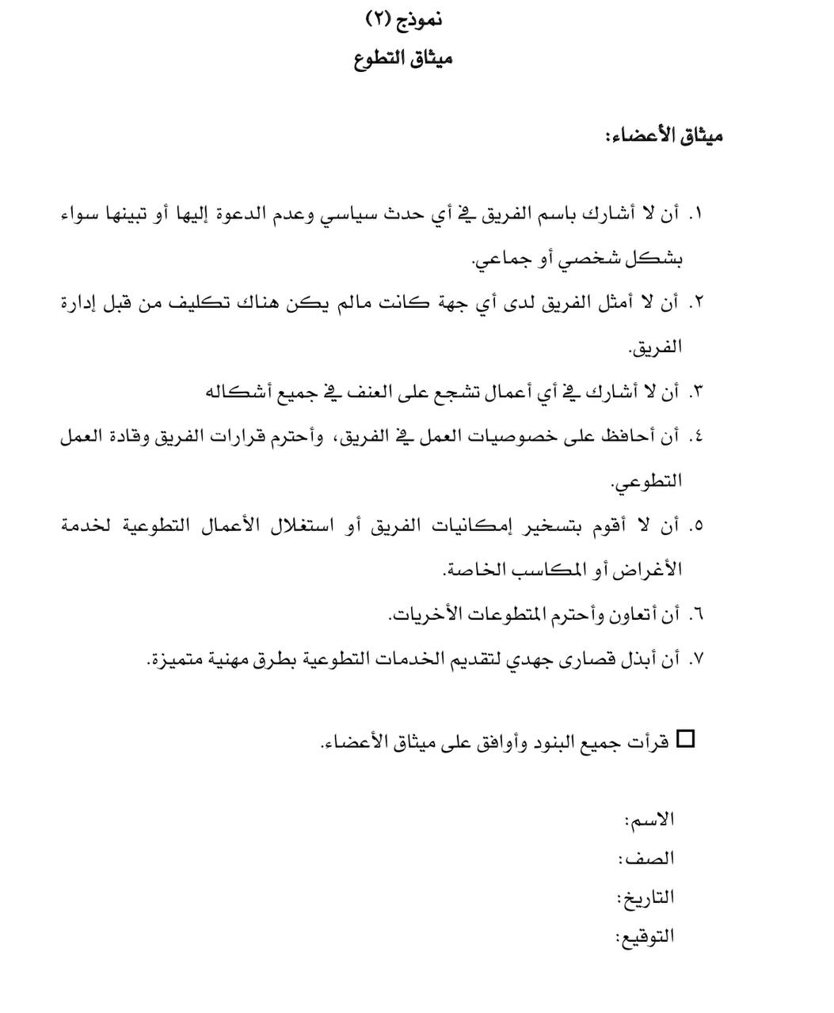
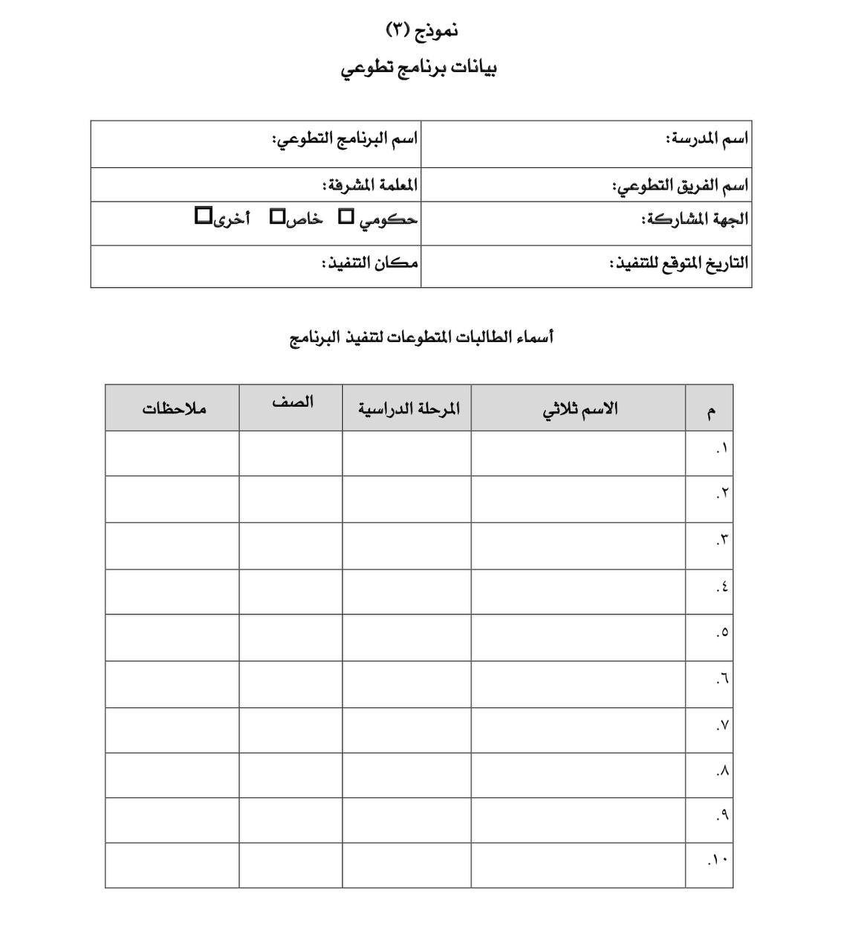
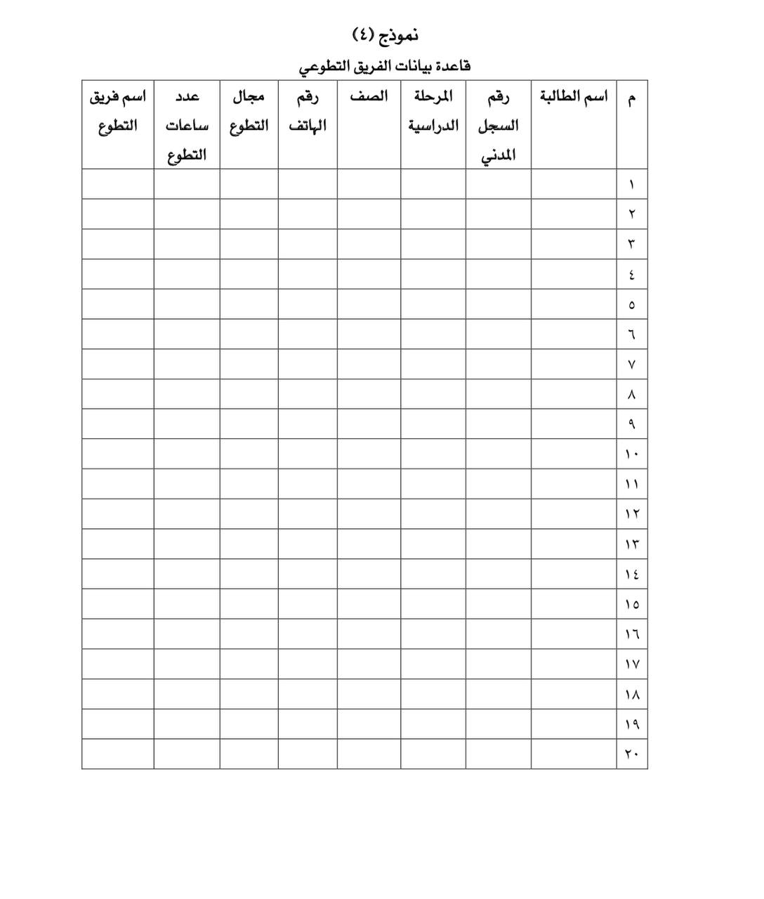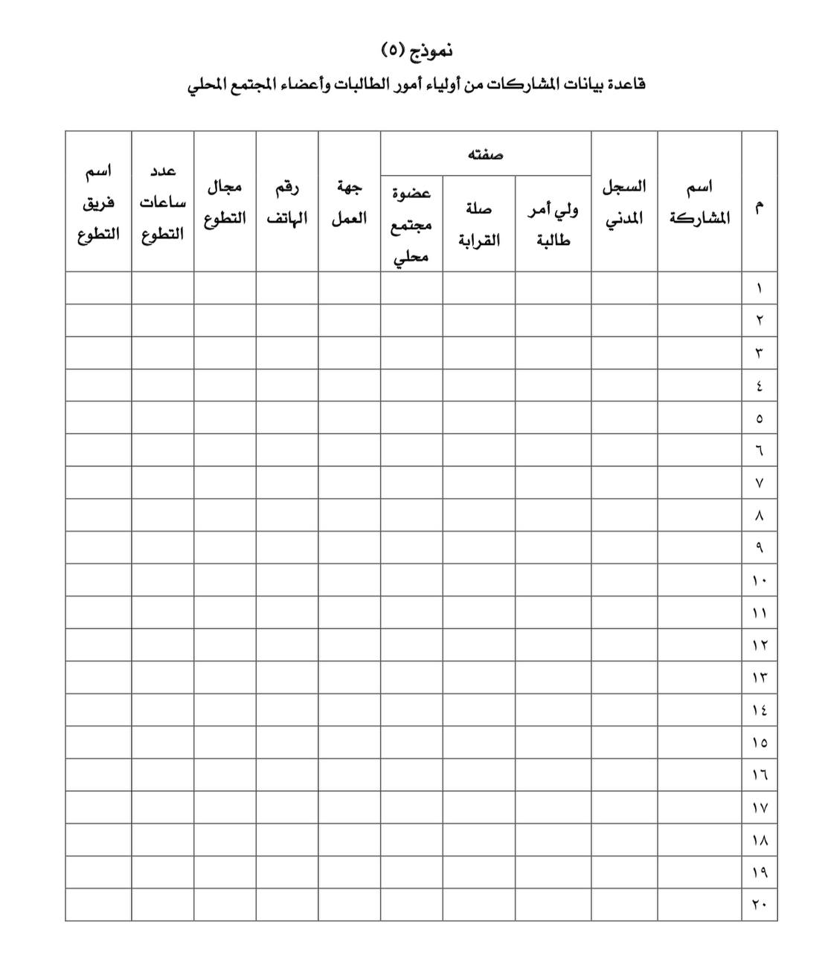
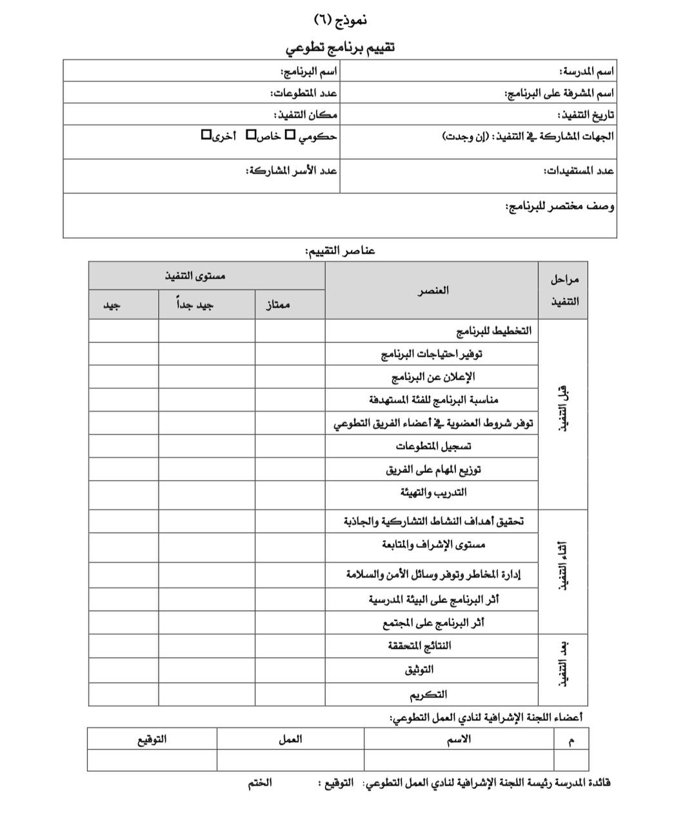

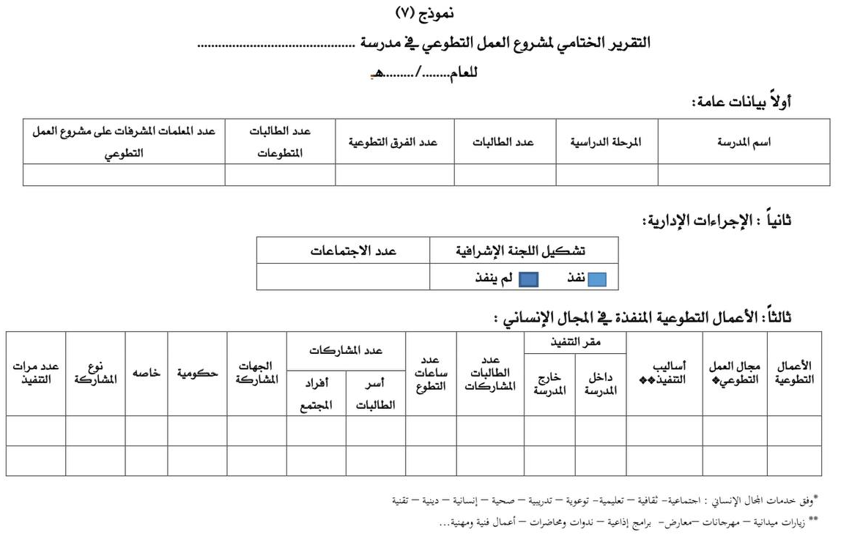

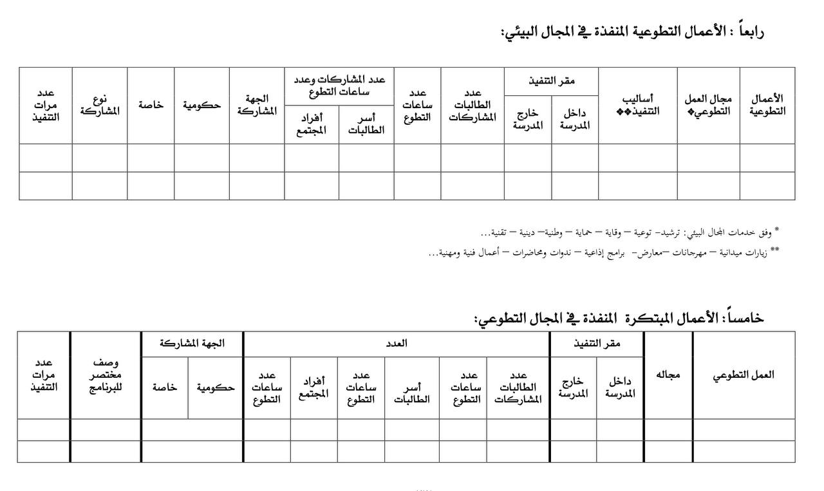
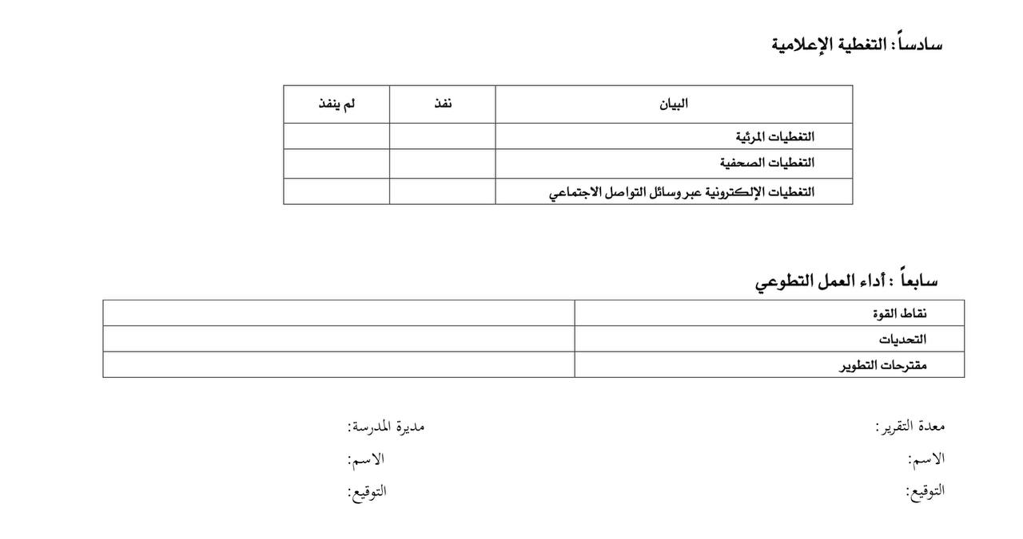
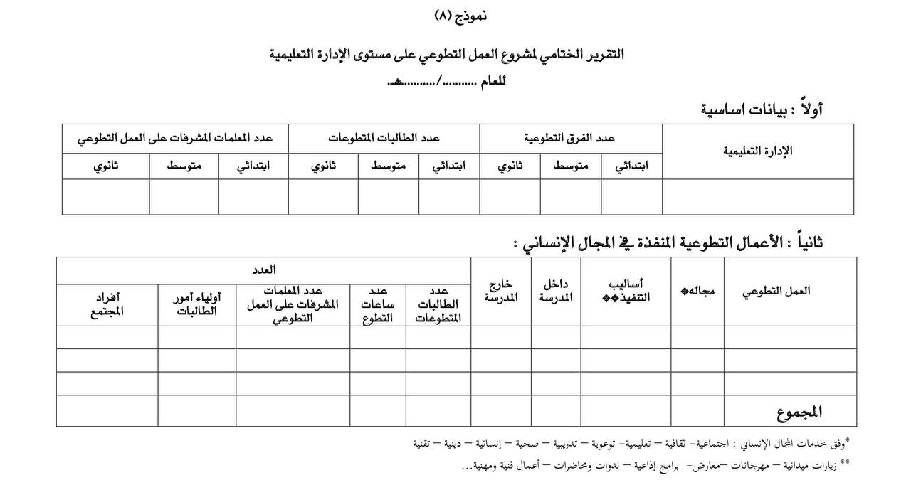
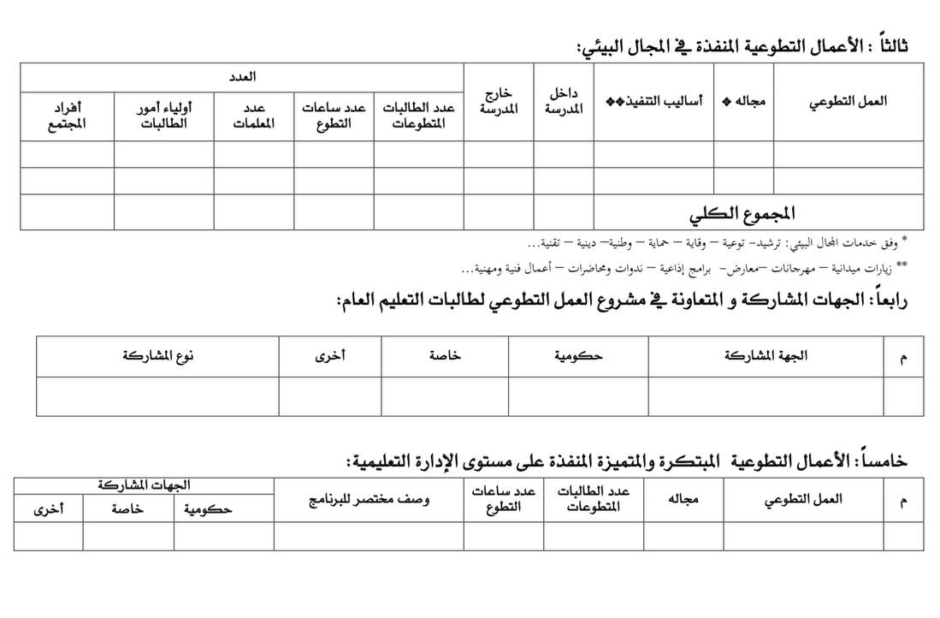

ملف الإعلانات

